PRACOVNÝ LIST – SLOVESÁ MENO:___________________

1. Dopíš slovesám podstatné mená.
KTO? ČO? | ČO ROBÍ? | KTO? ČO? | ČO ROBÍ? | KTO? ČO? | ČO ROBÍ?
 | neposlúcha |  | opadáva |  | tečie
 | recituje |  | práši |  | oslavuje
 | točí sa |  | stojí |  | pozerá
 | brzdí |  | cestuje |  | vrtí
 | tancuje |  | šoféruje |  | vyhráva

2. Čo môžu robiť živočíchy na obrázkoch? Dopíš sloveso.
 |  | 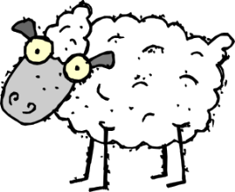 | 
 |  | 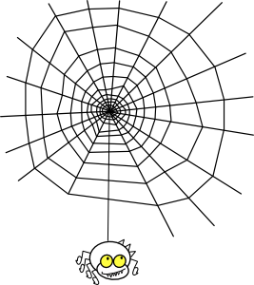 | 

3. Vymysli slovesá k slovám (napríklad KUCHYŇA – piecť, variť, umývať, jesť ...).

ŠKOLA:
PRÍRODA:
ZOO:
IZBA:

